臺中市特定寵物業許可證新證（換證）申請須知112年3月26日修訂
- 法律依據：依據動物保護法第二十二條規定及特定寵物業管理辦法辦理。
- 申請手續：
一、受理機關：臺中市動物保護防疫處（地址：臺中市南屯區萬和路一段28之18號，電話：04-23869420）。
二、申請對象：臺中市轄內以營利為目的，經營特定寵物（犬、貓）繁殖、買賣或寄養之業者。
三、申請人先至經濟部商業司或臺中市政府經濟發展局商業科辦理公司名稱或商號名稱預查手續。
四、申請人應依「臺中市特定寵物業許可審核表」檢附各項文件，每頁請加蓋商號/公司章及負責人私章。
五、申請文件不全或其他得補正之情形者，主管機關應通知限期補正；屆期未補正或補正不完全者，主管機關得不予受理並逕予退件。
六、經書面審查合格者，擇期派員進行現場會勘作業，申請人或專任人員應會同配合辦理，不得無故拒絕、妨礙、阻擾或拖延。
七、登記規費：經現場會勘合格者，通知申請人繳交證照費新臺幣貳仟元整，並於申請人繳款確認後核給特定寵物業許可證及證照費收據。
八、以營利為目的之特定寵物業者經取得特定寵物業許可證後，應依公司法或商業登記法申請登記（應符合建築法、土地分區使用等相關法規），始得營業；未依規定辦理或未能取得公司/商業登記者，經限期令其辦理登記，屆期未辦理完成，主管機關應廢止其特定寵物業許可。
九、公共營業場所面積超過500平方公尺者，應依「臺中市公共營業場所強制投保公共意外責任險自治條例」規定，投保公共意外責任險，並檢附保單影本。
- 注意事項：
一、本特定寵物業許可證係依據動物保護法及特定寵物業管理辦法審查（專任人員資格及設備等）及發證。有關特定寵物繁殖及飼養管理規劃書之土地編訂使用種類及寵物飼養或營業場所設備說明書之廢水處理設施，得加會有關單位審查或勘查。
二、有關三年以上繁殖、買賣或寄養場所現場工作經驗之資格認定文件，應由鄉鎮區公所、立案滿三年之寵物業協會、公會出具資格認定文件。
三、寵物飼養設施應符合「特定寵物業管理辦法」第三條附表一、二所列之標準並辦理現場會勘認定。
四、特定寵物業許可證有效期限為三年，期滿仍繼續從事原登記營業項目者，應於期滿三個月至六個月內檢附相關文件申請展延有效期間，未變更之項目，免附相關文件，每次展延不得超過三年；建物、土地租賃期限未滿三年者，應於租賃期限屆期前續約，屆期未續約者，應予繳銷所領特定寵物業許可證。其他有關特定寵物業許可證之登記事項變更、註銷、因故歇業、停業或復業時應依特定寵物業管理辦法相關規定辦理。
五、特定寵物業許可證申請案僅限適用於單一公司行號及單一營業場所，如有連鎖分店情形或其他繁殖、買賣或寄養場所，應個別申辦特定寵物業許可證，營業場所地點變更須重新申請。
臺中市特定寵物業許可證申請書
一、營業場所名稱：________________________
二、擬辦理營業場所地址：臺中市＿＿＿＿＿區＿＿＿＿＿＿＿＿＿＿＿＿＿＿＿＿
三、負責人及專任人員：
項目 | 姓名 | 出生年月日 | 國民身分證統一編號 | 戶籍地址
負責人
專任人員
(至少1人)
四、申請案類別： □新設立 □換證 □展延許可證有效期間
五、擬經營業務項目和寵物種類（可複選）：犬 □繁殖 □買賣 □寄養
貓 □繁殖 □買賣 □寄養
六、應備文件：
1. 辦理新設立及換證業者，應備文件詳如審核表。
2. 辦理展延許可證有效期間者，其未變更之項目，免附相關文件，惟仍應依「＊」標記及主管機關指定繳交相關證明文件。
此致
臺中市政府
營業場所名稱
負責人 | （簽章）
營業地址
電話
(含營業場所電話)
電子信箱

中華民國 年 月 日
臺中市特定寵物業許可審核表
項目及應檢附文件 |  | 是否符合規定  (由主管機關勾選)
 |  | 是 | 否
營業資訊及人員資格 | 公司/商業登記證明文件(擇一)  □預查文件 □登記抄本/影本 □公示資料  應登記營業項目代碼：A401031－特定寵物服務業 或F101111－特定寵物批發業、F201081－特定寵物零售業
人員身分資料＊
□負責人及專任人員身分證正反面影本
專任人員資格(擇一)負責人兼任專任人員者，應以前三項資格為限
□ 領有獸醫師證書或畜牧技師證書
□ 職業學校或高級中等學校以上，畜牧、獸醫、水產、動物相關系、科畢業證書
□ 曾接受各級主管機關辦理或委辦之畜牧、獸醫、水產、動物及動物福利相關專業訓練200小時以上之結業證書
□營業場所現場工作3年以上經驗證明文件
特約人員＊
□特約獸醫師或畜牧技師諮詢同意書
相關人員之消極條件＊
負責人、專任人員及特約人員無下列情形：
1. 曾違反動保法第25條至第27條規定，經裁罰、緩起訴或有罪判決確定。
2. 有動保法第33條之1第1項各款情事之一。
 | 是否為臺中市寵物商業同業公會之會員＊ □是 □否 | 於 年 月 日洽詢公會
建築物、土地同意使用證明文件 | 建築物地址：臺中市＿＿＿＿區＿＿＿＿＿＿＿＿＿＿＿＿＿＿  土地地號：臺中市＿＿＿＿區＿＿＿＿＿段＿＿＿＿＿小段  ＿＿＿＿＿＿地號
建築物暨所有權人證明文件
□建築物登記第一類謄本影本(三個月內)
□房屋稅籍證明書影本(三個月內)
土地暨所有權人證明文件
□土地登記第一類謄本影本(三個月內)
同意使用證明文件
□房屋土地使用同意書 □租賃契約 □自有
法令依據：特定寵物業管理辦法第5條第1項各款。
項目及應檢附文件 |  | 是否符合規定  (由主管機關勾選)
 |  | 是 | 否
特定寵物飼養及管理規劃 | 營業場所規劃  □營業場所位置圖  □營業場所平面配置圖及飼養管理規劃書
寵物登記管理（擇一，未申請經營買賣或繁殖業者免附）
□自行設立寵物登記站之證明文件
□委託其他寵物登記站辦理之契約書
其他 | □切結書＊  □委託書  □公共意外責任險保單(營業場所總面積未超過500平方公尺者免附)
現場勘查初步審核結果暨擬核准事項：(由主管機關人員填寫，申請人請勿填寫)
一、營業場所地址：臺中市＿＿＿＿區＿＿＿＿＿＿＿＿＿＿＿＿＿＿
營業場所總面積：＿＿＿＿＿＿平方公尺
買賣或寄養區飼養面積：＿＿＿＿＿＿平方公尺（不超過營業總面積60%）
繁殖區飼養面積：＿＿＿＿＿＿平方公尺
運動場：＿＿＿＿＿＿平方公尺
二、人員：負責人：＿＿＿＿＿＿＿ 專任人員：＿＿＿＿＿＿＿＿＿＿＿＿＿
三、營業項目：犬 □繁殖 □買賣 □寄養
貓 □繁殖 □買賣 □寄養
四、飼養數量：
犬 | 貓
15公斤以上____隻  10公斤以上未達15公斤____隻  5公斤以上未達10公斤____隻  未達5公斤____隻  合計________隻 | 2公斤以上____隻  未達2公斤____隻  合計________隻
五、許可證有效日期：□自發證日起3年 □ 至＿＿＿年＿＿ 月＿ ＿日止
勘查日期： 勘查人員：
負責人/專任人員簽名：
辦理展延許可證有效期間者，其未變更之項目，免附相關文件，惟仍應依「＊」標記及主管機關指定繳交相關證明文件。
特約獸醫師或畜牧技師諮詢同意書

本人___________，身分證字號：___________________，獸醫師證書/畜牧技師證書字號：_______________________，同意為特定寵物業者________________（營業場所名稱）之諮詢特約獸醫師/畜牧技師，辦理特定寵物飼養、照護之專業諮詢、技術協助、檢視特定寵物及將違反動物保護法或特定寵物業管理辦法之情事，主動通報所在地直轄市或縣（市）主管機關。

此致
臺中市政府

獸醫師/畜牧技師：＿＿＿＿＿＿＿＿＿（簽名）
地址：_____________________________
電話：_____________________________

中華民國 年 月 日
法令依據：特定寵物業管理辦法第10條第1項第2款。

房屋及土地使用同意書

營業場所地址：臺中市_________區___________________________________
土地：臺中市_________區＿＿＿＿＿＿＿＿＿段＿＿＿＿＿＿＿＿小段
＿＿＿＿＿＿＿＿＿＿＿地號

茲有_______________（寵物業負責人）擬在本人所有之房屋及土地上申請開設＿＿＿＿＿＿＿＿＿＿＿＿＿＿＿＿＿(營業場所名稱)，對該土地及房屋之使用權業經本人同意屬實特立此書為證。

此 致
臺中市政府

立同意書人（所有權人）： 簽章
身分證字號：
戶籍住址：
電話：

註：1.上開公司（商號）嗣後倘有遷離或停歇業情事，所有權人請即通知本府處理。
2.申請人得參用本同意書。
3. 法令依據：特定寵物業管理辦法第5條第1項第4款。

中 華 民 國 年 月 日

寵物繁殖、買賣、寄養營業場所位置圖
營業場所名稱
營業場所地址
（繪製營業場所位置及周圍街道平面圖）

法令依據：特定寵物業管理辦法第5條第1項第3款

寵物繁殖、買賣、寄養營業場所平面配置圖及飼養管理規劃書
營業場所名稱
營業場所  總面積 |  | 平方公尺 |  |  | 營業場所  飼養面積 |  | 平方公尺
法令依據：特定寵物業管理辦法第5條第1項第3款及第5款
區域 |  |  | 面積 (m²) | 體重 (kg)
 |  |  |  | w < 5 |  | 5 ≤ w < 10 |  | 10 ≤ w < 15 | w ≥ 15
犬 | 買賣或寄養區
 | 繁殖區
 | 運動場
 | 總 計
 |  |  |  | w < 2 |  |  |  | w ≥ 2
貓 | 買賣或寄養區
 | 繁殖區
 | 總 計

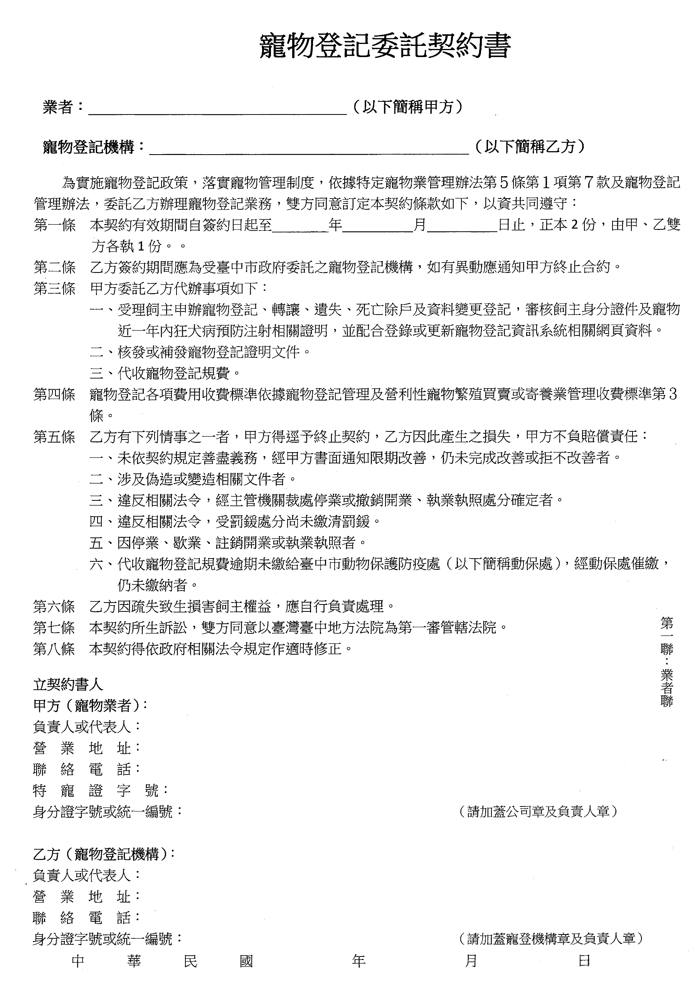
法令依據：特定寵物業管理辦法第5條第1項第7款

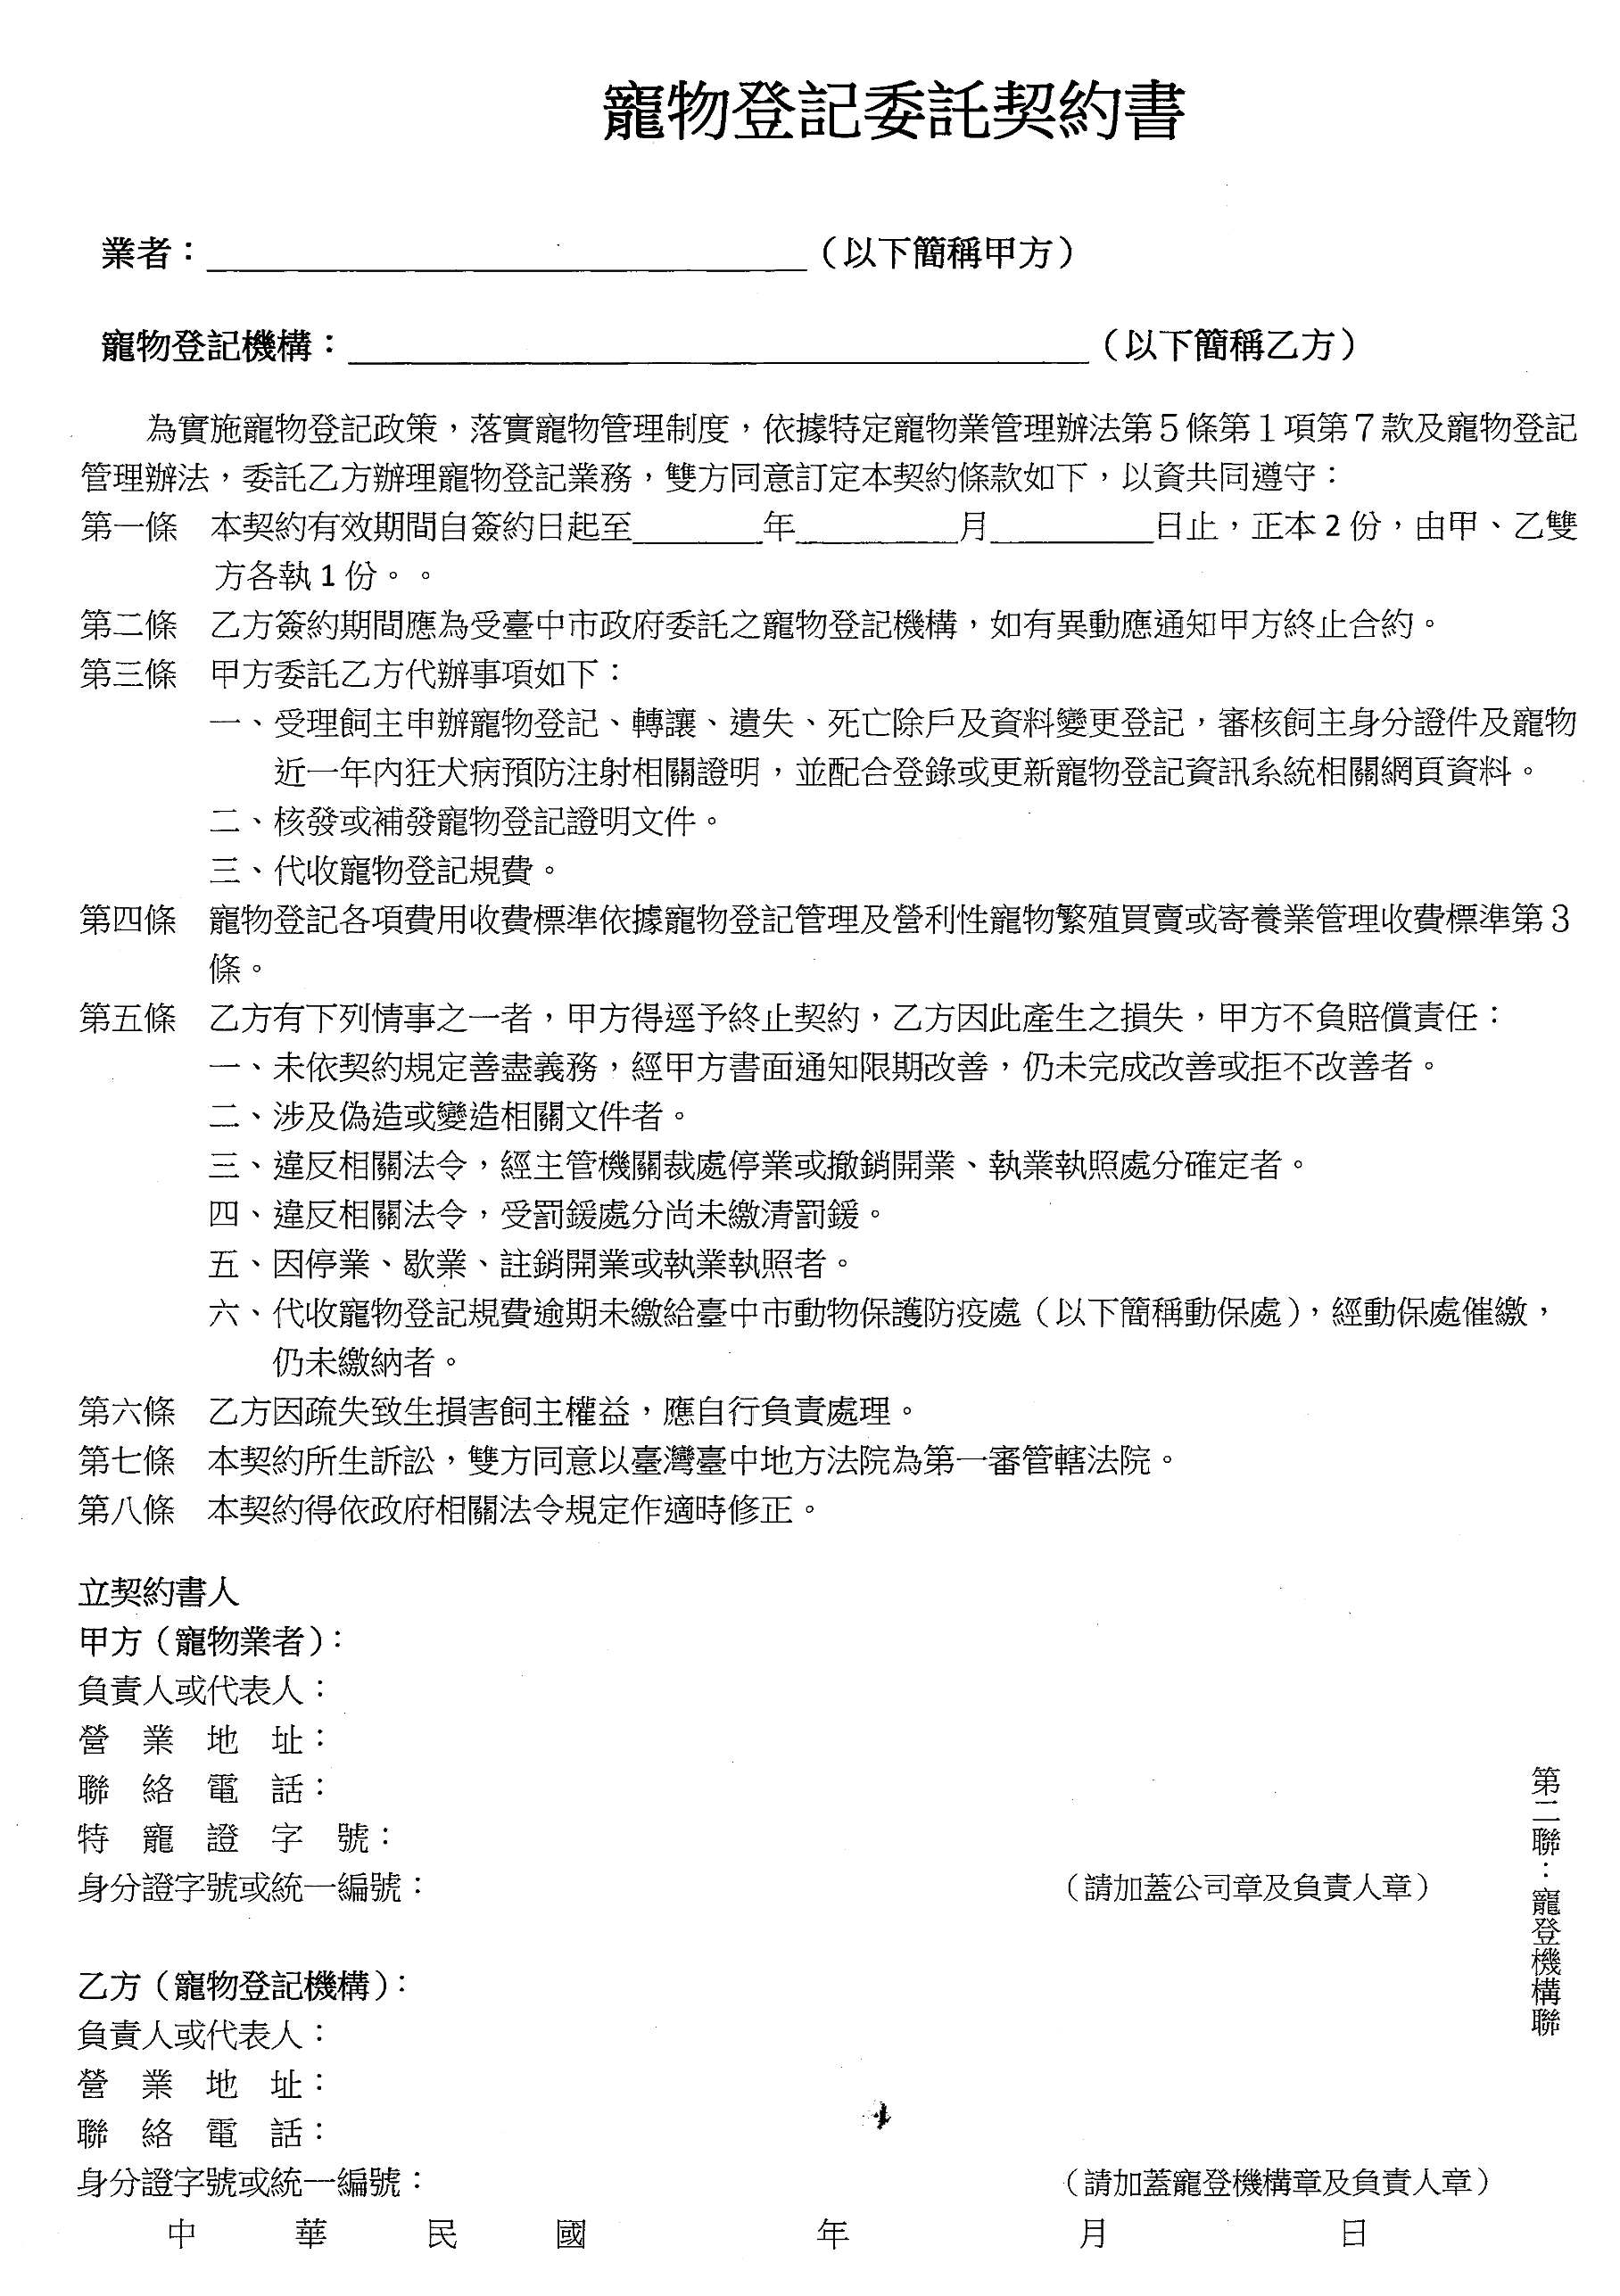
法令依據：特定寵務業管理辦法第5條第1項第7款
切 結 書
本人就以下事項聲明切結：
- 領得之特定寵物業許可證，倘未依動物保護法第22條規定依法取得商業登記，本人同意將所領得之特定寵物業許可證繳還 貴府註銷，未繳還時，由 貴府逕予註銷。
- 本公司商號所聘請之專任人員，如有兼任、離職未報或無專任駐店管理等情形，本人同意由原發證機關註銷該特定寵物業許可證，並願負法律上一切責任。
專任人員：＿＿＿＿＿＿＿＿資格證明件/文號：＿＿＿＿＿＿＿＿
專任人員：＿＿＿＿＿＿＿＿資格證明件/文號：＿＿＿＿＿＿＿＿
專任人員：＿＿＿＿＿＿＿＿資格證明件/文號：＿＿＿＿＿＿＿＿
- 本營業場所租賃契約之租賃期間自民國______年_____月_____日起至______年_____月_____日止，租賃到期倘未再續約，本人願將特定寵物業許可證繳還；倘未繳還 貴府，本人同意 貴府註銷許可證。
(已檢附房屋土地使用同意書、或房屋土地為自有者免填。)
- 為確實遵守動物保護法第5條第3項之規定，若發生停業、歇業有其他事由無法繼續飼養時，營業場所飼養之特定寵物將依下列方式妥適安置且不棄養。如未依前開規定處理時，願接受動物保護法第29條、第32條、第33條之1等規定之處分，絕無異議。 (可複選。)
□ 由負責人終養 □ 交由其他業者/協會飼養 □ 辦理認養
□ 送交動物收容處所 (將不得飼養依動物保護法第19條第1項應辦理登記之寵物及認養 依第14條第1項收容之動物，且不許可申請經營特定寵物繁殖、買賣或寄養業)
□ 本店經營寵物寄養業，故無寵物繁殖買賣剩餘之問題。
此致
臺中市政府

切結人
營業場所名稱：
負 責 人：
營業地址：
電 話：

中 華 民 國 年 月 日
法令依據：特定寵物業管理辦法第5條第1項第8款、第7條第4項

委 託 書

立委託書人__________________(負責人)申請在
臺中市________區________________________________(營業場所地址)開設____________________________(營業場所名稱)，因業務繁忙及不諳登記手續等因素，無法親自辦理特定寵物業登記，茲全權委託__________________先生女士代為辦理，案附申請書件（含切結書）及申請經營事項均經委託人確認，如有虛偽不實，願負法律責任，特立此委託書為憑。

此 致
臺 中 市 政 府

委託人（申請人）：
住址：
身分證號碼：
電話：

受託人（代辦人或事務所）：
住址：
身分證號碼（扣繳統一編號）：
電話：

中 華 民 國 年 月 日

註：申請人得參用本委託書。

